ВСЕРОССИЙСКАЯ ОЛИМПИАДА ШКОЛЬНИКОВ
ПО ТЕХНОЛОГИИ 2018-2019 уч. г.
ШКОЛЬНЫЙ ЭТАП
5 класс
Номинация «Культура дома и декоративно-прикладное творчество»
Теоретический тур
1. Подберите слово, чтобы получить известную пословицу: «Каково волокно, таково и ...»
2. «Приготовьте» завтрак на семь человек, рассчитайте необходимое количество продуктов и заполните таблицу.
№ | Блюдо | Продукты | Количество продуктов на одного человека | Необходимое  количество  продуктов
1 | сложный  бутерброд | хлеб | 2 ломтика
 |  | колбаса | 30 г
 |  | сыр | 30 г
 |  | зелень | 10 г
2 | йогурт |  | 1 баночка
3 | чай |  | 1 пакетик
4 | сахар |  | 30 г

- В рецепт какого блюда входят только продукты растительного происхождения?
а) омлет
б) салат оливье
в) гоголь-моголь
г) винегрет
- К какой группе продуктов относится отгадка загадки: «Сто одёжек и все без застёжек»?
а) овощи
б) фрукты
в) молочные продукты
г) морепродукты
- Покажите полотняное переплетение с помощью двух цветов, напишите названия нитей в данном переплетении.
- Выберите самые тонкие нитки из предложенного списка.
а) № 80
б) № 40
в) № 60
г) № 10
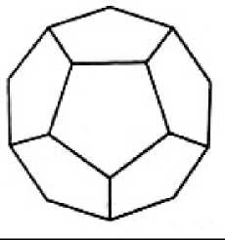
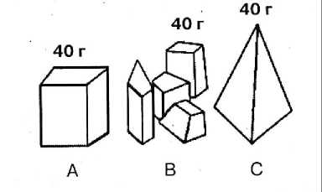
- Какими кусочками льда стакан воды охладится быстрее всего и почему?
а) кусочек массой 30 г
б) кусочек массой 30 г
в) вес четырех кусочков - 30 г
- Как нужно передавать нож?
9. Как называется такой стежок?
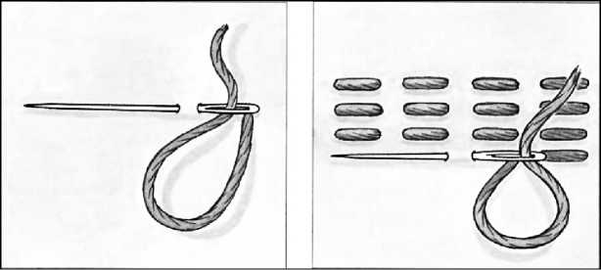

10. Творческое задание.
Выберите фартук из предложенных по назначению:
а) для официантов;
б) для домашней кухни.
Для выбранного фартука выполните следующие задания.
- Выполните эскиз модели.
- Перечислите материалы, которые необходимы для его изготовления.
- Какие инструменты и оборудование потребуются?
- Опишите технологическую последовательность изготовления изделия.
- Предложите способы декорирования изделия.

